Aktivitetsoversikt uke 50
10. – 14. desember
Åpent for alle enheter ved Reinsvoll samt for kommunene i nærheten

Mandag | Tirsdag | Onsdag | Torsdag | Fredag
Fotball  Kl. 12:15-13:15  Yoga  i salen  Kl. 13:30 – 14:15 | 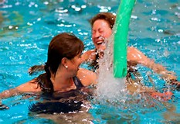  Vanntrening  Kl. 10:00 - 11:00  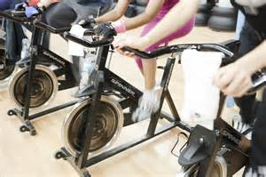  Kulturnettverkstrening  på Toten Treningssenter Raufoss  kl. 13 - 14  Innebandy (i salen)  Kl. 17:30 – 19:30 | 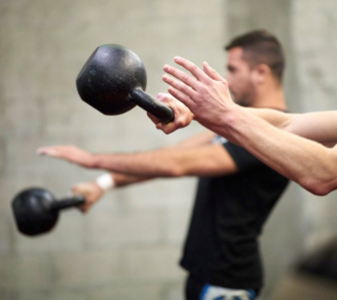  Kettlebell  i salen  Kl. 10:30 – 11:30 | FOTBALL-  TURNERING  Se egen invitasjon  kl. 10 - ca. 14  Bli med og delta – på eller utenfor banen | Kulturnettverkstrening  på Toten Treningssenter  Gjøvik  kl. 13 - 14
Bli med oss i Aktivitetshuset! Hilsen Mona (61 14 73 76/97 03 42 25), Magdalena (61 14 75 50), Lars Ove (61 14 75 51/98 44 28 28) og Janne (61 14 75 52/98 42 50 40)

